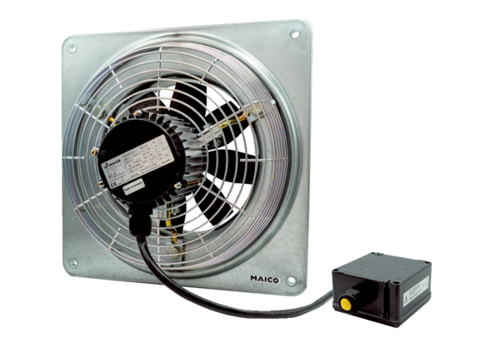Osiowy wentylator ścienny EZQ 20/4 E Ex tOpakowanie jednostkowe: 1 sztukaAsortyment: C
Numer artykułu: 0083.0217Producent: MAICO

